УТВЕРЖДЕН
приказом ГКУ СО «Ворошиловский ЦСОН»
№ 17 от 11.01.2016 г.

ПОРЯДОК
действий работников ГКУ СО «Ворошиловский ЦСОН»
по оказанию помощи при представлении услуг
инвалидам и маломобильным группам населения.

1. Общие положения
1.1.Настоящий порядок разработан с целью обеспечения создания инвалидам и маломобильным группам населения (далее МГН) комфортных условий предоставления государственных услуг в учреждении ГКУ СО «Ворошиловский ЦСОН», а также порядок действий специалистов учреждения при предоставлении государственной услуги инвалиду.
1.2. Оказание помощи лицам с ограниченными возможностями в преодолении барьеров, препятствующих получению государственной услуги, возлагается на работников учреждения, назначенных приказами по учреждению ответственными за оказание помощи.
1.3. До адаптации здания (до его реконструкции, капитального ремонта и т.п.), в котором расположено учреждение, потребностям инвалидов и других маломобильных групп населения, государственные услуги предоставляются людям с ограниченными физическими возможностями в форме выездного приема на дом.

2. Термины и определения.
2.1. Инвалид: Лицо, имеющее нарушение здоровья со стойким расстройством функций организма, обусловленное заболеваниями, последствиями травм или дефектами, приводящее к ограничению жизнедеятельности и вызывающее необходимость социальной защиты.
2.2.Маломобильные группы населения (МНГ) - люди, испытывающие затруднения при самостоятельном передвижении, в получении услуги, необходимой информации или при ориентировании в пространстве инвалиды, люди с временным нарушением здоровья, беременные женщины, люди преклонного возраста, люди с детскими колясками и т.п.
2.3. Люди с ограниченными физическими возможностями - инвалиды и другие маломобильные группы населения (МГН).
2.4.Помощь в преодолении барьеров - в передвижении на территории учреждения, входа в зону предоставления государственной услуги и выхода из нее, посадки в транспортное средство и высадки из него, в том числе с использованием кресла-коляски
2.5. Визуальные средства информации - носители информации о предоставлении государственных услуг в виде зрительно различимых текстов, знаков, символов, световых сигналов и т. п., предназначенных, в том числе, для людей с нарушением функций органов зрения и слуха.
2.6. Адаптация: Приспособление среды жизнедеятельности (зданий, сооружений, транспортных средств) и условий предоставления государственных услуг к потребностям маломобильных групп населения.
2.7. Комфортность: Совокупность условий, обеспечивающих положительные психологические и физиологические ощущения при совершении путешествия, а также удобство пользования государственными услугами при соответствии их требованиям безопасности, а также санитарным, экологическим и гигиеническим требованиям.
2.8.Ограничение жизнедеятельности: Полная или частичная утрата лицом способности или возможности самостоятельно передвигаться по учреждению, общаться и заниматься определенными видами деятельности.
2.9. Переводчик жестового языка (сурдопереводчик): Специалист, осуществляющий перевод звуковой информации на язык жестов для глухонемых и людей с дефектами слуха.
2.10. Сопровождающее лицо: Сотрудник учреждения или другое физическое лицо, сопровождающее лицо с ограниченными физическими возможностями во время предоставления услуги.
2.11.Путь движения: Пешеходный путь, используемый МГН, в том числе инвалидами на креслах-колясках, для перемещения по прилегающему участку (дорожки, тротуары, пандусы и т.д.), а также внутри учреждения.
2.12. Система средств информации (информационные средства) для МГН: Совокупность носителей информации, обеспечивающих для МГН своевременное ориентирование в пространстве, безопасность и удобство передвижения.
2.13. Процесс обслуживания: Совокупность операций, выполняемых сотрудником учреждения при предоставлении государственной услуги.
2.14. Условия обслуживания: Совокупность факторов, воздействующих на потребителя в процессе оказания услуги.
2.15. Тифлотехнические средства: Средства, облегчающие людям с недостатками зрения работу и усвоение информации (магнитофоны, диктофоны, письменные приборы, пишущая машинка со шрифтом Брайля).
2.16. Тактильные средства информации: Носители информации, передаваемой инвалидам по зрению и воспринимаемой путем осязания.

3. Информационное сопровождение
3.1. Визуальная, текстовая или мультимедийная информация о предоставлении государственных услуг располагается на информационных стендах или терминалах учреждения и должна соответствовать оптимальному и слуховому восприятию этой информации.
3.2. Размещение оборудования и носителей информации, необходимых для обеспечения беспрепятственного доступа инвалидов к месту предоставления государственной услуги, осуществляется с учетом ограничений их жизнедеятельности.
3.3. Информирование лиц с ограниченными возможностями о порядке предоставления государственных услуг производится специалистами учреждения
- по телефонам 97-41-56, 94-62-46;
- в электронном виде с помощью официального сайта http://vcson-volgograd.ucoz.ru;
- на странице учреждения в Реестре поставщиков социальных услуг на Портале Губернатора и Администрации волгоградской области http://442fz.volganet.ru/025182/, в том числе через форму обратной связи;
- посредством электронной почты vkcson3901@mail.ru.

4. Порядок действий сотрудников при оказании услуг
Порядок действий сотрудников учреждения по обеспечению доступности информации и услуг для инвалидов и лиц с ограниченными возможностями здоровья предусматривает следующие меры:
4.1. Инвалид или лицо с ограниченными возможностями здоровья (далее – инвалид) при обращении в учреждение вызывает сотрудника учреждения, ответственного за оказание помощи инвалидам (далее – сотрудник), с помощью кнопки вызова, расположенной на входе в здание или у организованного в холле места приема граждан.
4.2. Сотрудник при получении вызова оказывает необходимую помощь при входе в здание, помогает снять верхнюю одежду.
4.3. Уточняется, в какой помощи нуждается инвалид, цель посещения учреждения, необходимость сопровождения.
4.4. Сотрудник после выяснения причины обращения организует соответственно: консультирование, информирование, прием документов для предоставления государственной услуги, выдачу технических средств реабилитации и т.п. инвалиду, непосредственное предоставление услуги.
Все вопросы инвалида решаются при однократном взаимодействии.
4.5. Сотрудник должен указать место получения услуги (показать нужный кабинет), акцентировав внимание на пути по Учреждению от входа до кабинета, при необходимости сопроводить до места оказания услуги, при перемещении оказать необходимую помощь.
4.6. По окончании приема Сотрудник (при отсутствии сопровождающего лица) оказывает помощь в преодолении барьеров: сопровождает инвалида до выхода из здания, а при необходимости по пути движения - до стоянки автотранспорта либо остановки общественного транспорта; либо вызывает такси (по просьбе инвалида), оказывает помощь в посадке/высадке.
4.7. В случае необходимости Сотрудник предлагает помощь в сопровождении инвалида до туалетной комнаты, гардероба, оказывает помощь при одевании (раздевании).
4.8. С инвалидами с нарушениями слуха или зрения сотрудники учреждения при оказании услуг общаются по способу, указанному инвалидом. При необходимости приглашается переводчик жестового языка.
4.9. Информирование лиц с ограниченными возможностями о порядке предоставления услуг производится специалистами отделения приема граждан, социального сопровождения и организационно-технической работы
по телефонам: 8 (8442) 97-41-56, 94-62-46;
посредством видеосвязи через программу Skype «специалист ГКУ СО «Ворошиловский ЦСОН».
4.10. В случае несрабатывания кнопки вызова, вызов ответственного специалиста за организацию работы по обеспечению доступности объекта и услуг для инвалидов осуществляется по номеру телефонам, указанным в пункте 4.9.

5. Пребывание инвалидов на территории учреждения
5.1. Парковка автотранспорта доставившего/ожидающего инвалида может быть осуществлена в 3 метрах от здания, в котором расположено учреждение.
5.2. Беспрепятственный проход/заезд в учреждение осуществляется с главного входа в здание.
5.3. Перемещение инвалидов от остановки общественного транспорта осуществляется по внутридомовому дорожному пути или по пешеходной дорожке. Пути перемещения представлены на Схемах 1 и 2.
5.4. Перемещение инвалидов внутри здания в зону предоставления услуг и в места общего пользования осуществляется согласно Схеме 3.
5.5. Специально выделенное место ожидания личного приема обозначено специальным знаком и процесс обслуживания должен соответствовать доступности и комфортным условиям для инвалида.
5.6. Все сотрудники учреждения при обслуживании и общении с инвалидами должны соблюдать максимальную этику, вежливость и такт в соответствии с ограничениями его здоровья.

Схема 1

Схема перемещения инвалидов
от остановок общественного транспорта (АВТОБУС)
до ГКУ СО «Ворошиловский ЦСОН»

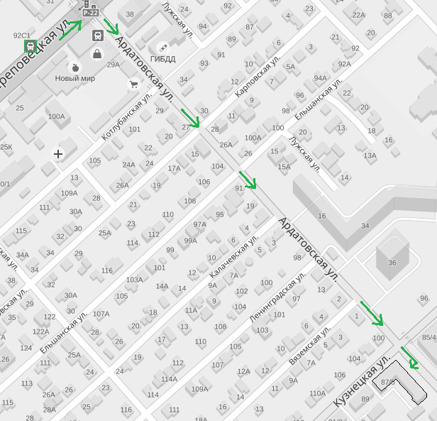

Условные обозначения:
 | Вход в здание
 | Маршрут движения
 | Остановка общественного транспорта
 | ГКУ СО «Ворошиловский ЦСОН»

Схема 2

Схема перемещения инвалидов
от остановок общественного транспорта (ТРАМВАЙ)
до ГКУ СО «Ворошиловский ЦСОН»

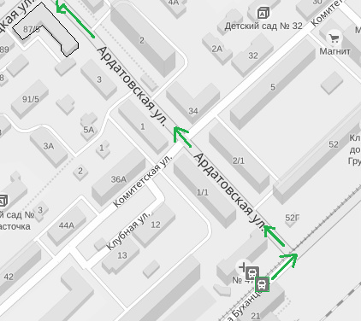

Условные обозначения:
Вход в здание
Маршрут движения
Остановка общественного транспорта
ГКУ СО «Ворошиловский ЦСОН»

Схема 3

Схема
перемещения инвалидов внутри здания в зону предоставления услуг
и места общего пользования

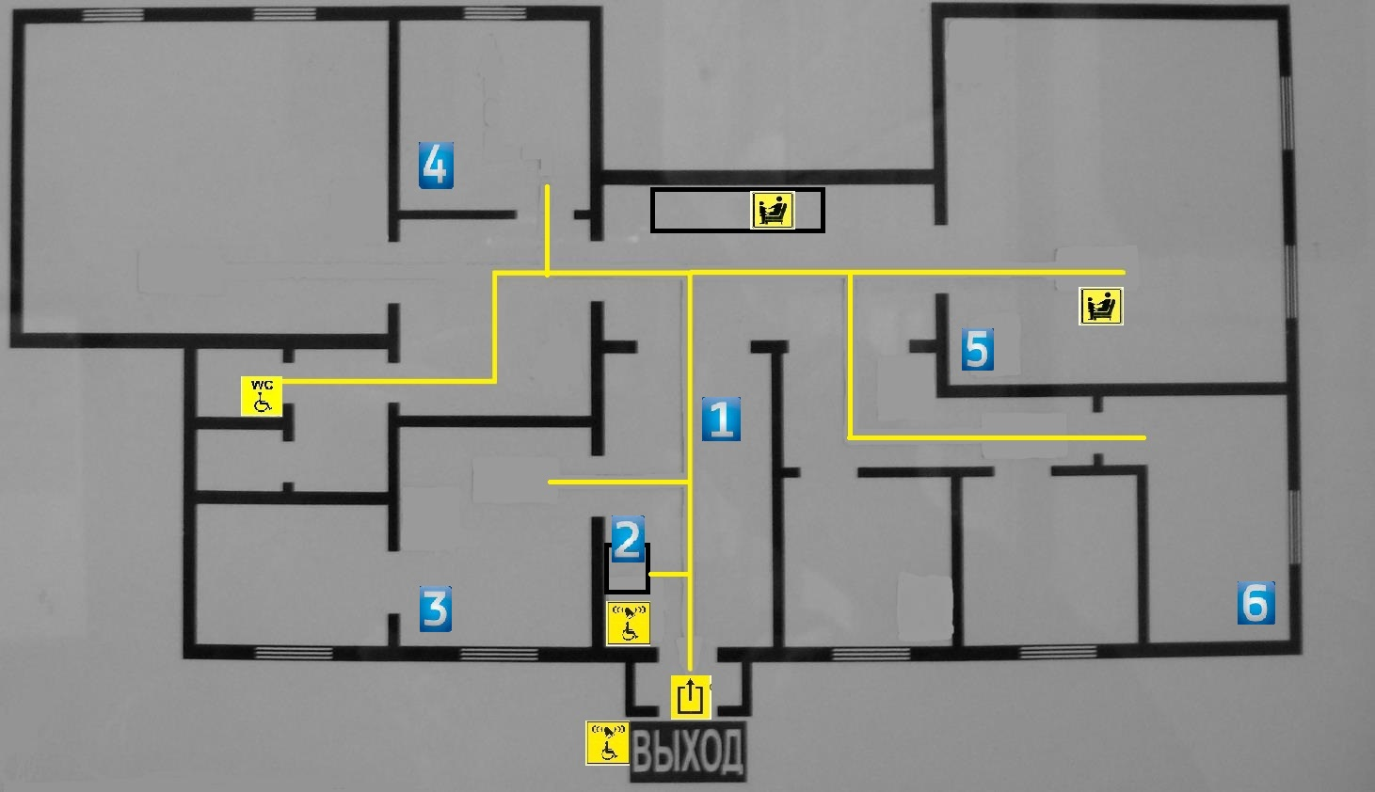
Условные обозначения:
 | Кнопка вызова сотрудника
 | Вход в помещение
 | Зона ожидания
 | Туалетная комната
1 | Холл
2 | Место первичного консультирования
3 | Отделение социального обслуживания на дому
4 | Отделение приема граждан
5 | Конференц-зал
6 | Комната психологической разгрузки

